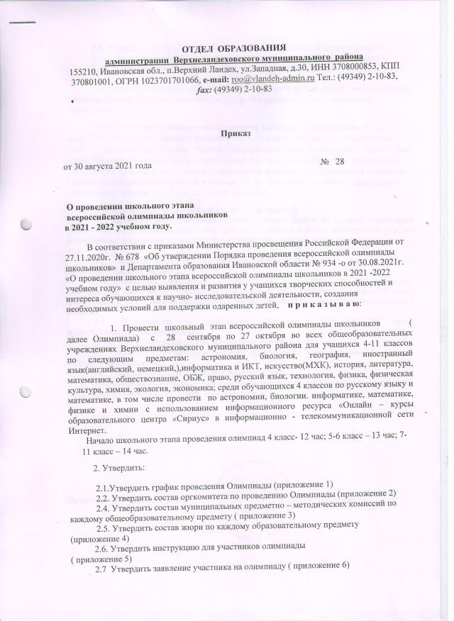

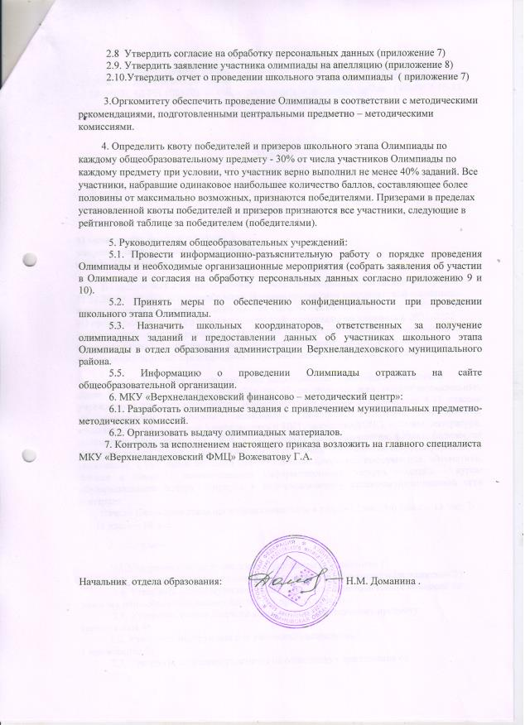

Приложение 1
к приказу отдела образования
администрации Верхнеландеховского
муниципального района
от 30.08.2021 г. № 28

Начало олимпиад 4 класс - 12 час; 5, 6 класс – 13 час;
7-11 класс – 14 час.
График
проведения школьного этапа Всероссийской олимпиады школьников
в 2021-2022 учебном году

№ п/п | Дата проведения | Название предмета
1. | 28 сентября 2021 года | Экономика
2. | 29 сентября 2021года | Физика (Сириус)
3. | 30 сентября 2021 года | Физическая культура
4. | 01 октября 2021 года | Экология
5. | 06 октября 2021 года | Биология (Сириус)
6. | 07 октября 2021 года | Русский язык
7. | 08 октября 2021 года | История
8. | 11 октября 2021 года | Искусство (МХК)
9. | 12 октября 2021 года | Технология
10. | 13 октября 2021 года | Химия (Сириус)
11. | 14 октября 2021 года | Литература
12. | 15 октября 2021года | Астрономия (Сириус)
13. | 18 октября 2021 года | Право
14. | 19 октября 2021 года | Иностранный язык (английский, немецкий)
15. | 20 октября 2021года | Математика (Сириус)
16. | 21 октября 2021 года | География
17. | 22октября 2021 года | Обществознание
18. | 26 октября 2021 года | ОБЖ
19. | 27 октября 2021 года | Информатика и ИКТ (Сириус)

Приложение 2
к приказу Отдела
образования администрации
Верхнеландеховского
муниципального района
от 30 .09.2021 № 28

Состав оргкомитета
школьного этапа всероссийской олимпиады школьников

- Вожеватова Галина Анатольевна, главный специалист МКУ»Верхнеландеховский ФМЦ»
- Мальцева О.М. – ведущий специалист МКУ «Верхнеландеховский ФМЦ»
- Наумова Нина Ивановна – заместитель директора по учебно- воспитательной работе МКОУ Верхнеландеховской СШ
- Путилова Елена Евгеньевна – заместитель директора по учебно- воспитательной работе МКОУ Мытской СШ
- Романова Мария Сергеевна – секретарь МКОУ Мытской СШ
- Ометова Светлана Вячеславовна – учитель МКОУ Верхнеландеховской СШ

Приложение 3 к приказу
отдела образования администрации
Верхнеландеховского
муниципального района
от 30.08.2021г.№ 28

Состав предметных комиссий школьного этапа
всероссийской олимпиады школьников 2021-2022 учебном году

Предмет | Состав комиссии | Общеобразовательная организация
Иностранный  язык | Филатова Людмила Вячеславовна - председатель  Шаповалова Елена Владимировна | МКОУ Мытская СШ  МКОУ Верхнеландеховская СШ
Обществознание | Ляпина Наталья Владимировна - председатель  Ометова Светлана Вячеславовна | МКОУ Мытская СШ  МКОУ Верхнеландеховская СШ
История | Ляпина Наталья Владимировна  Ометова Светлана Вячеславовна - председатель | МКОУ Мытская СШ  МКОУ Верхнеландеховская СШ
Русский язык | Булгина Зоя Вадимовна -председатель  Наумова Нина Ивановна | МКОУ Мытская Сш  МКОУ Верхнеландеховская СШ
Литература | Долотихина Надежда Анатольевна - председатель  Шаповалова Елена Владимировна | МКОУ Мытская СШ  МКОУ Верхнеландеховская СШ
География | Морозова Светлана Евгеньевна – председатель  Круглова Диана Викторовна | МКОУ Верхнеландеховская СШ  МКОУ Мытская СШ
Физическая культура | Круглова Диана Викторовна –председатель  Лещев Дмитрий Александрович | МКОУ Мытская СШ  МКОУ Верхнеландеховская СШ
Право | Ляпина Наталья Владимировна  Ометова Светлана Вячеславовна - председатель | МКОУ Мытская СШ  МКОУ Верхнеландеховская СШ
ОБЖ | Круглова Диана Викторовна –председатель  Лещев Дмитрий Александрович | МКОУ Мытская СШ  МКОУ Верхнеландеховская СШ
Экономика | Кипарина Любовь Анатольевна  Вожеватова Галина Анатольевна | МКОУ Верхнеландеховская СШ  МКУ «Верхнеландеховский ФМЦ»
Экология | Наумова Нина Ивановна  Вожеватова Галина Анатольевна | МКОУ Верхнеландеховская СШ  МКУ «Верхнеландеховский ФМЦ»
Технология | Путилова Елена Евгеньевна  Вожеватова Галина Анатольевна | МКОУ Мытская СШ  МКУ «Верхнеландеховский ФМЦ»
Искусство (МХК) | Наумова Нина Ивановна  Вожеватова Галина Анатольевна | МКОУ Верхнеландеховская СШ  МКУ «Верхнеландеховский ФМЦ»

Приложение № 4
к приказу отдела образования
администрации Верхнеландеховского
муниципального района
от 30.08.2021г. № 28

Состав жюри школьного этапа всероссийской олимпиады школьников в 2021-2022 учебном году

ГЕОГРАФИЯ – Морозова С.Е.- учитель МКОУ Верхнеландеховской СШ;
Круглова Д.В.- учитель МКОУ Мытской СШ;

ИНОСТРАННЫЕ ЯЗЫКИ – Шаповалова Е. В. – учитель английского языка
МКОУ Верхнеландеховской СШ;
Филатова Людмила Вячеславовна - учитель
английского языка МКОУ Мытской СШ;

ИСКУССТВО (МХК) – Вожеватова Г.А.- главный специалист МКУ
Верхнеландеховский ФМЦ»;
Ометова С.В.- учитель МКОУ Верхнеландеховской
СШ;

ИСТОРИЯ – Ометова С.В. – учитель истории МКОУ Верхнеландеховской
СШ;
Ляпина Н.В. – учитель истории МКОУ Мытской СШ;

ЛИТЕРАТУРА – Наумова Н.И.– учитель русского языка и литературы
МКОУ Верхнеландеховской С.Ш;
Долотихина Н.А.– учитель русского языка и литературы
МКОУ Мытской СШ;
РУССКИЙ ЯЗЫК – Наумова Н.И.– заместитель директора по учебно- воспитательной работе МКОУ Верхнеландеховской СШ;
Булгина З.В. - учитель русского языка МКОУ Мытской
СШ;

ОБЩЕСТВОЗНАНИЕ – Ляпина Н. В. – учитель обществознания
МКОУ Мытской СШ;
Ометова С.В. – учитель истории МКОУ
Верхнеландеховской СШ;

ОБЖ – Лещев Д. А. – учитель ОБЖ МКОУ Верхнеландеховской СШ;
Круглова Д.В. – учитель МКОУ Мытской СШ;

ТЕХНОЛОГИЯ - Вожеватова Г.А.- главный специалист МКУ «Верхнеландеховский ФМЦ»;
Морозова С.Е.- учитель МКОУ Верхнеландеховской СШ;

ФИЗИЧЕСКАЯ КУЛЬТУРА – Лещев Д.А. – учитель физкультуры МКОУ
Верхнеландеховской СШ;
Круглова Д.В. – учитель физической культуры
Мытской СШ;

ПРАВО – Ляпина Н. В. – учитель обществознания МКОУ Мытской СШ;
Ометова С.В. – учитель истории МКОУ Верхнеландеховской СШ;

ЭКОЛОГИЯ, – Вожеватова Г. А. – главный специалист
МКУ «Верхнеландеховский ФМЦ»;
Пугачева Т.С. – ведущий специалист МКУ
«Верхнеландеховский ФМЦ»;

ЭКОНОМИКА - Вожеватова Г. А. – главный специалист МКУ
«Верхнеландеховский ФМЦ»
Мальцева О.М. – ведущий специалист МКУ
«Верхнеландеховский ФМЦ»;

Приложение № 5
к приказу отдела образования
администрации Верхнеландеховского
муниципального района
от 30.08.2021г. № 28

Инструкция для участников школьного этапа
всероссийской олимпиады школьников, зачитываемая организатором в аудитории перед началом школьного этапа всероссийской олимпиады школьников по каждому общеобразовательному предмету

*Текст зачитывается организатором в аудитории перед началом выполнения участниками олимпиадных заданий по общеобразовательному предмету.
Организатору необходимо помнить, что олимпиада проводится в спокойной и доброжелательной обстановке.

Уважаемые участники олимпиады!
Сегодня, __________ (дата) во всех школах района проходит школьный этап всероссийской олимпиады школьников по ______________ (назвать общеобразовательный предмет).
Во время проведения школьного этапа Олимпиады вы должны соблюдать Порядок проведения школьного этапа всероссийской олимпиады школьников и требования к проведению школьного этапа Олимпиады по ___________________________ (общеобразовательному предмету), утвержденные Организатором школьного этапа Олимпиады.
При выполнении олимпиадных заданий вы должны следовать указаниям организаторов школьного этапа Олимпиады.
В период проведения школьного этапа Олимпиады по общеобразовательному предмету запрещается:
- иметь при себе средства связи, электронно-вычислительную технику, справочные материалы, письменные заметки;
- выносить из аудиторий черновики, олимпиадные задания на бумажном или электронном носителях, фотографировать олимпиадные
задания;
- пользоваться справочными материалами, кроме тех, которые разрешены (зачитать из требований по общеобразовательному предмету разрешенные справочные материалы);
- разговаривать, пересаживаться, обмениваться любыми материалами и предметами.
За нарушение указанных требований вы будете удалены из аудитории с лишением права участия в олимпиаде по __________(назвать общеобразовательный предмет) в текущем учебном году.
В этом случае Порядком проведения олимпиады не предусмотрена подача апелляции о нарушении Порядка проведения олимпиады.
При выполнении олимпиадной работы вы можете пользоваться черновиком, который лежит у вас на столе, и личными канцелярскими принадлежностями. Черновики не проверяются и не оцениваются жюри.
Олимпиадная работа выполняется по заданиям и в соответствии с требованиями, разработанными муниципальными предметно-методическими комиссиями _______________________ (указать требования к выполнению - тип задания, способы выполнения и пр.)
Результаты выполнения олимпиадных работ будут оглашены
______________ (указать время, место).
В случае несогласия с выставленными баллами вы можете в течение 1 рабочего дня после оглашения результатов подать апелляцию (письменное заявление) на имя председателя жюри школьного этапа Олимпиады по общеобразовательному предмету с указанием причин.
Апелляция подается в каб. _____________ (указать место, время). По результатам рассмотрения апелляции жюри принимает решение об отклонении или удовлетворении апелляции и корректировке баллов. Решение апелляционной комиссии является окончательным и пересмотру не подлежит.
Для выполнения работы у вас есть _________ минут. За 30 минут для окончания времени я сообщу вам об этом.
Прошу оформить титульный лист олимпиадной работы.
Инструктаж закончен. Перед началом выполнения олимпиадных заданий, пожалуйста, внимательно прочитайте задания.
Начало выполнения олимпиадной работы: ______ (объявить время и зафиксировать на доске).
Окончание выполнения олимпиадной работы: _____(объявить время и зафиксировать на доске).
Время, отведенное на инструктаж и оформление титульных листов, в общее время выполнения олимпиадных заданий не включается.
Вы можете приступать к выполнению олимпиадных заданий. Желаем удачи!

Для организаторов:
За 30 минут до окончания выполнения олимпиадных заданий необходимо объявить:
- До окончания выполнения олимпиадных заданий осталось 30 минут.
- Не забывайте переносить ответы из черновиков в бланки для выполнения олимпиадных заданий.
За 5 минут до окончания выполнения олимпиадных заданий необходимо объявить:
- До окончания выполнения олимпиадных заданий осталось 5 минут.
- Проверьте, все ли ответы вы перенесли из черновиков в бланки для выполнения олимпиадных заданий.
По окончании выполнения олимпиадных заданий необходимо объявить:
- Выполнение олимпиадных заданий окончено. Мы пройдем и соберем выполненные олимпиадные работы и олимпиадные задания.
Организаторы осуществляют сбор олимпиадных материалов с рабочих мест участников в организованном порядке (олимпиадные задания, олимпиадные работы, черновики).

Приложение 6
к приказу отдела образования администрации
Верхнеландеховского муниципального района
от 30 .08.2021 №28

В организационный комитет по проведению школьного этапа всероссийской олимпиады школьников от ____________________________________
ФИО родителя (законного представителя

ЗАЯВЛЕНИЕ
Прошу обеспечить участие моего ребенка ____________________________________________________________________________________________________________________________________,
ФИО ребенка, класс общеобразовательная организация
в школьном этапе всероссийской олимпиады школьников в 2021-2022 учебном году по следующим предметам: __________________________________________________________________.
указание предметов

С Порядком проведения всероссийской олимпиады школьников, утвержденным приказом Министерства просвещения Российской Федерации от 27.11.2020 №678, ознакомлен (а).

Дата: Подпись:

Приложение 7
к приказу отдела образования администрации
Верхнеландеховского муниципального района
от 30 .08.2021 №28

Организатору школьного этапа
Всероссийской олимпиады школьников

Заявление-согласие субъекта на обработку персональных данных

Я, ______________________, паспорт серии _________, номер _________, выданный __________________________________________, в соответствии с Федеральным законом от 27.07.2006 № 152-ФЗ «О персональных данных» даю согласие организатору школьного этапа Всероссийской олимпиады школьников на сбор, хранение, использование, распространение (передачу) и публикацию персональных данных своего несовершенного ребенка (Ф.И.О., дата рождения, паспортные данные, адрес), а также на публикацию олимпиадной работы, в том числе в сети Интернет своего несовершеннолетнего ребенка ________________________________________________________________ для обработки, хранения, накопления сведений составления аналитических отчетов, мониторинга, составления документов для внутреннего пользования, передачи сведений организаторам следующих этапов олимпиады.
Согласие вступает в силу со дня его подписания и действует в течение неопределенного срока. Согласие может быть отозвано мною в любое время на основании моего письменного заявления.

« » 2021 г. _____________
(подпись)

Приложение 8
к приказу отдела образования администрации
Верхнеландеховского муниципального района
от 30 .08.2021 №28

Заявление участника олимпиады на апелляцию

В апелляционную комиссию школьного этапа всероссийской олимпиады школьников по _______________________
указание предмета
________________________________________________________________________
наименование общеобразовательной организации
______________________________________________________________________________________________________
ФИО

ЗАЯВЛЕНИЕ
Прошу пересмотреть мою работу, выполненную по _________________________, т.к. я не согласен с выставленными баллами.
указание предмет

Дата:

Приложение 9
к приказу отдела образования администрации
Верхнеландеховского муниципального района
от 30 .08.2021 №28

Аналитический отчет
______________________________________________________________________
^{(полное название ОУ)}
по школьному этапу всероссийской олимпиады школьников
в 2021-2022 учебном году.
1. Общее количество обучающихся в ОУ___________, из них:
Обучающихся 4-х классов -
Обучающихся 5-х классов –
Обучающихся 6-х классов –
Обучающихся 7-х классов –
Обучающихся 8-х классов –
Обучающихся 9-х классов –
Обучающихся 10-х классов –
Обучающихся 11-х классов –
2. Количество участников школьного этапа всероссийской олимпиады школьников в 2021-2022 учебном году:
№ | Предмет | Количество участников | Количество победителей | Количество призеров
1 | Английский язык
2 | Астрономия
3 | Биология
4 | География
5 | Информатика
6 | История
7 | Литература
8 | Математика
9 | Немецкий язык
10 | Обществознание
11 | Право
12 | Русский язык
13 | Физика
14 | Физическая культура
15 | Химия

3. Количество физических лиц, принимавших участие в школьном этапе всероссийской олимпиады школьников в 2021-2022 учебном году:
Общее количество участников (человек) | Количество участников¹ (человек) | Количество человек с ОВЗ¹ (человек) | Количество победителей и призеров¹ (человек)
¹ Обучающийся, принявший участие в данном этапе олимпиады по нескольким предметам, учитывается 1 раз
Директор ________________________ ________________
М.П.

